Viernes
05
de Febrero

Primero de Primaria
Educación Socioemocional

Los colores del enojo

Aprendizaje esperado: Identificaras que el estado emocional del enojo puede ser regulado en situaciones adversas o aflictivas.

Énfasis: Identificaras que el estado emocional del enojo puede ser regulado en situaciones adversas o aflictivas.

¿Qué vamos a aprender?

Comprenderás que el enojo puede ser regulado en situaciones adversas o aflictivas.

Reconocerás la importancia de darte cuenta cómo sentimos el enojo y cómo lo manejamos.

¿Qué hacemos?

En esta sesión, leerás la siguiente situación en la cual podrás conocer aspectos que nos permitan identificar el enojo y como poderlo manejar:

Isabel: ¿Qué ocurre? Te noto molesto, enojado.

Jorge: Sí, estoy molesto porque invité a casa a mi amigo Carlos, le presté mi colección de juguetes que guardo desde pequeño y rompió mi muñeco favorito y eso me enojó mucho.

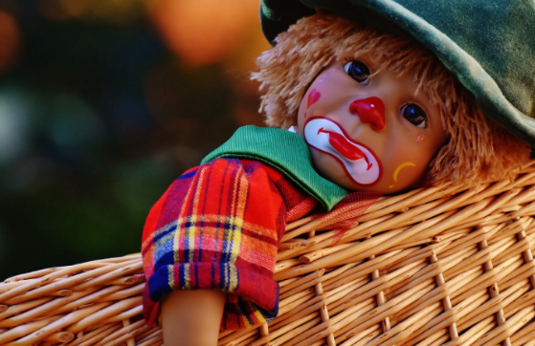
https://www.pexels.com/es-es/foto/chaval-chico-colorido-de-colores-208087/

Isabel: ¡Sí que estás enojado! mira cómo caminas de un lado para otro.

Jorge: Es que, además, cuando le reclamé a Carlos por haber roto mi juguete, me respondió que ya no volverá a visitarme a mi casa, porque me enojé con él.

Isabel: No, pues salió peor.

Jorge: ¡Es que no entiendo por qué tuvo que romper mi juguete favorito! si te prestan algo lo debes de cuidar, ¿No?

Isabel: Claro, te entiendo. Yo también me enojaría si rompieran algo que me importa mucho. Te mostraré la historia del caballero del sombrero, que se pone muy enojado porque ha perdido su sombrero y éste ha caído en las cabezas de un monstruo.

- “El Caballero del Sombrero”
https://www.youtube.com/watch?v=srKHKT5-5ow

Isabel: ¿Qué opinas de la historia? ¿Cómo es qué ocurre el enojo?

Jorge: Pues es que el monstruo no tendría que tener ese sombrero. El caballero tiene razón porque el sombrero es suyo.

Isabel: Trata de regresar a la calma. Yo te puedo ayudar a reparar tus juguetes y así se te quita el enojo con Carlos.

Jorge: No, rompió mis juguetes. No lo voy a invitar a jugar más.

Isabel: Te contaré lo que le pasó a Martina. Esta es una historia de sobre el enojo.

Martina Mil Colores

Martina Mil Colores tiene muchas mascotas en casa y ahora que no podido salir a jugar al parque ni tampoco ir a su escuela, la acompañan en todas sus aventuras.

Martina Mil Colores se llama así porque es una niña muy especial, pues algunas partes de su cuerpo van cambiando de color, según la emoción que siente. Martina tiene mucha imaginación y es capaz de inventar los juegos más divertidos y emocionantes para ir descubriendo cómo cambia de color su cuerpo. Como hoy, que decidió jugar a la exploradora que debe ir a África.

Al llegar a África, Martina Mil colores encontró a un gorrión tan grande como un camello, sentado encima de un huevo también muy grande.

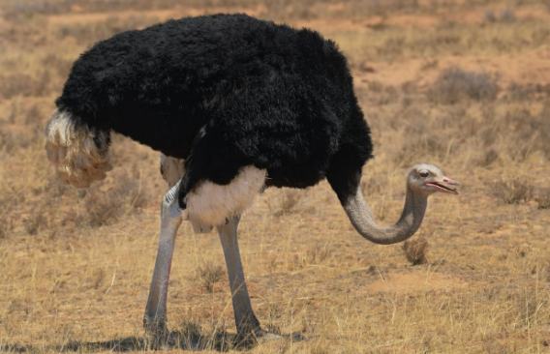
https://www.pexels.com/es-es/foto/naturaleza-pajaro-campo-desierto-3640270/

¡Gorrión grande! le dijo Martina. Quítate de ese huevo, ¡Vuela para que no lo rompas!”

- No puedo volar, le contestó el ave más grande del mundo.

Martina, se enojó un poco con el ave, y entonces el color de su estómago cambió a un naranja claro. Le dijo con voz fuerte:

- ¡Cómo que no puedes volar si veo tus alas!

- Niña, con el estómago naranja claro, ¿No te das cuenta de que peso más de 120 kilos? respondió el ave gigante.

Martina se enojó aún más porque ella sólo pensaba en que era injusto que el huevo se rompiera solo porque el ave no quería volar; su estómago pasó de un naranja claro a uno más oscuro e intenso y su pecho también se pintó de ese color.

¡Vuela ya, antes de que se rompa en mil pedazos el gran huevo! dijo mientras respiraba más y más rápido.

El gorrión grande como camello, se quitó de encima del huevo, se puso de pie y mirando hacia abajo dijo a la Martina.

- “Niña, con estómago y pecho color naranja oscuro, soy el avestruz y esta es mi cría, la estoy cuidando para que pueda nacer sana y fuerte”.

Martina se dio cuenta que se había equivocado porque ella no sabía que existían aves tan grandes como los avestruces. El avestruz la subió encima de su cuerpo y la llevó a un veloz recorrido por la selva africana, porque, aunque no podía volar, sí podía caminar rapidísimo. Martina, al bajar del gorrión gigante como camello que ahora sabía que se llamaba avestruz, estaba tranquila. El color naranja de su estómago y pecho había desaparecido.

Martina se puso a recoger fruta. Más tarde, casi al anochecer, cansada de tanto caminar, Martina se sentó a limpiar la fruta que había recogido para poder comerla a la orilla del río, entonces apareció un animal, parecido a un caballo gordo y grande.

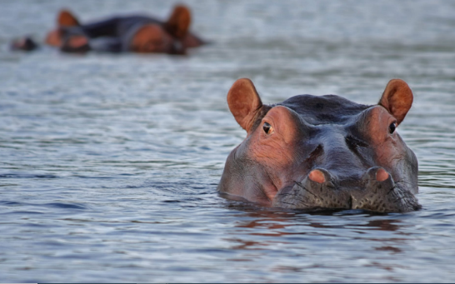
https://www.pexels.com/es-es/foto/agua-animales-fauna-hipopotamo-46540/

Se acercó y, sin preguntar, empezó a comer la hierba que se encontraba cerca de la fruta que había recolectado la niña. Martina, se dio cuenta que su estómago, pecho y cara cambiaron a un color naranja oscuro de inmediato. ¡Estaba enojada! Dando un salto hacia el frente, grito al animal hambriento.

- ¡No te comas mi fruta, yo también tengo hambre!

El gran caballo, gordo y grande, no hizo caso y siguió comiendo. Martina se puso furiosa; su estómago, pecho y cara se volvieron rojos, al igual que sus manos y piernas.

- ¡No comas más! le gritó, al mismo tiempo que en su rostro rojo, se mostraba su ira por lo que estaba pasando.

De repente, se acercó otro animal, con todos los colores del arcoíris en su piel.

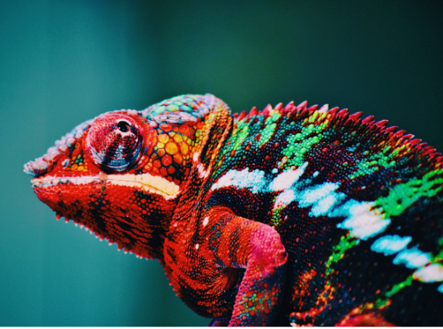
https://www.pexels.com/es-es/foto/animal-cabeza-camaleon-color-567540/

Miró y algo dijo al caballo gordo y grande, quien se alejó de inmediato.

Luego de que se fue y se metió otra vez al agua, el animal de mil colores le dijo a Martina.

- Es un hipopótamo. Por las noches sale del agua para comer la hierba que encuentra a su paso.

- Me puse furiosa porque se comió mi fruta, junto con las hierbas. Dijo Martina, todavía roja de coraje.

El animal de mil colores escuchó atentamente a la niña y, al pasar el tiempo, se dio cuenta que cambiaba de un rojo intenso a un naranja, según se iba tranquilizando, para pasar luego a un color naranja claro, casi amarillo.

- Hola, me presento, dijo el animal con todos los colores del arcoíris, yo soy el camaleón y, al igual que la tuya, mi piel cambia de colores. Cambio de color para protegerme de otros animales. Si necesito esconderme en un matorral, puedo volverme verde. Si lo que tengo cerca es una piedra, me vuelvo gris y así, los animales cazadores, no me descubren en su camino.

- Yo cambio de color cuando me enojo. Eso lo descubrí en este viaje, dijo Martina un poco más tranquila.

- Por lo que vi, cuando te enojas eso se siente en diferentes partes de tu cuerpo y, mientras más enojada estás, más partes de tu cuerpo están coloreadas.

Pero no me gusta enojarme, voy a evitar enojarme a como dé lugar. Al avestruz le grité, al hipopótamo también. No puede ser que ande por ahí con el estómago y la cara coloradas por cosas que no son culpa de nadie.

- Pero Martina, el enojo nos sirve para defendernos, para cuidarnos, para decir cuando algo nos lastima. Si aprendes a regular tu enojo, podrás lograr más cosas en tu vida, como yo, que he vivido miles de años.

Martina Mil Colores, le sonrió al Camaleón y el juego se terminó. Vio a todas sus mascotas y les agradeció por haber jugado con ella.

Isabel: Jorge, ¿Te diste cuenta como Martina Mil Colores, siente su enojo en diferentes partes de su cuerpo?

Jorge: Sí, me di cuenta cómo su estómago y pecho se volvieron color naranja cuando se encontró al avestruz encima del huevo.

Isabel: O cómo su estómago, pecho y cara se volvieron rojos cuando el hipopótamo comió la fruta que había recogido.

Jorge: Sin duda, las niñas y los niños sienten enojo en su cuerpo, como le sucede a Martina Mil Colores, aunque no puedan verlo.

Isabel: El enojo llega cuando algo no te gusta y pones cara así (hace cara de enojo)
Jorge: Y lo siento en el estómago y el pecho.

Isabel: Si te enojas más, vas a sentir esa emoción de enojo hasta en tu cara.

Jorge: Y es posible que aprietes los puños indicando que estás más enojado todavía.

Isabel: Pero, no nada más los niños y las niñas se enojan, también las personas adultas. Tú te enojaste cuando Carlos, tu mejor amigo, rompió tu juguete favorito. Seguro tuviste sensaciones en el cuerpo cuando sentiste enojo.

Jorge: Ni me lo recuerdes, que me vuelvo a enojar más.

Isabel: Seguramente recuerdas cuando tu papá o tu mamá se enojaban contigo o con tu hermana

Jorge: ¡Claro que lo recuerdo!

Isabel: ¿Recuerdas qué pasaba? ¿Qué hacían ellos? Imagínate que yo soy tu mamá. ¿Cómo te das cuenta de que estoy enojada?

Jorge: Recuerdo como no me perdían de vista y empezaban a respirar más rápido.

Isabel: Más o menos así (representa lo dicho por el conductor, añadiendo las manos colocadas en la cintura).

Jorge: Recuerdo que ella ponía cara de enojada y yo empezaba a sentir tenso mi cuerpo. Aquí en las piernas y los brazos. Luego levantaba la mano, como agitándola en el aire.

Isabel: ¡Estoy muy molesto contigo! ¡Mira mi enojo!

Jorge: En ese momento yo me sentía muy mal. No es agradable que estén enojados contigo.

Isabel: Estoy de acuerdo. Por eso, hay que aprender del camaleón de mil colores. ¿Recuerdas lo que dijo?

Jorge: Por supuesto, recuerdo que el hipopótamo se metió al agua y el camaleón le dijo a Martina Mil Colores: cuando te enojas se manifiesta el coraje en diferentes partes de tu cuerpo, mientras más enojado más partes de tu cuerpo están coloreadas.

Isabel: ¡Exacto! el enojo se manifiesta en nuestro cuerpo de diferentes maneras, pero, qué más le dijo el camaleón a Martina. ¿Qué consejo sabio le dio?

Jorge: El consejo sabio fue el siguiente: “Si aprendes a reconocer y regular tu enojo, podrás lograr más cosas en tu vida, como yo, que he vivido miles de años”. Le dijo que él ha vivido miles de años porque aprendió a enojarse y a cambiar de color según lo que esté sucediendo.

Isabel: ¡Claro! es posible aprender a enojarse, a controlar la forma en que uno se enoja con uno mismo y con las demás personas.

Jorge: Es cierto, como le hizo el camaleón con Martina Mil Colores, que se puso a platicar con ella.

Isabel: Sí, al parar y detener el enojo de alguna forma, te permite reflexionar, pensar en lo que está pasando. Jorge, fíjate bien lo que te voy a preguntar. ¿Cómo podrías utilizar el consejo del camaleón, para ese enojo que tienes con tu amigo Carlos, por haber roto tu juguete favorito?

Jorge: Creo que debo hablar con Carlos. Seguro que lo que pasó con mi juguete fue un accidente, pero, Isabel, todavía siento un poco de coraje. Seguro que me puedes ayudar.

Isabel: Con mucho gusto te ayudo a controlar tu enojo. Lo primero es identificar la emoción del enojo en ti, en tu cuerpo.

Jorge: ¡Como lo hacía Martina Mil colores!

Isabel: Te voy a contar una pequeña historia para que te ayude a dejar el coraje que tienes contra tu amigo Carlos.

Isabel prepara y saca la caja del enfado. Muestra la caja y juega con ella.

Jorge: ¿Nos traes una sorpresa en esa caja?

Isabel: Sí, pon mucha atención. Traje una manta roja que nos acompañará a escuchar esta historia que te voy a contar.

Jorge: Escucho atentamente.

Isabel: Hace mucho, mucho tiempo, vivía un camaleón de color verde. Él se enojaba todos los días con sus compañeros de la escuela, después se sentía muy mal y se ponía triste por haberse enojado con sus amigos.

Jorge: Eso es lo que siento yo con mi amigo Carlos.

Isabel: Un día que iba caminando el camaleón verde a su casa, después de haberse enojado con sus compañeros de la escuela, empezó a llover al mismo tiempo que resplandecía el sol.

Jorge: En esos días de lluvia y sol he podido ver al arcoíris.

Isabel: Efectivamente, el arcoíris le habló al camaleón verde y le dijo: ¡Hola! ¿Por qué estás enojado, en un día tan bello? estoy un poco preocupado porque mis amigos me dicen que me enojo y no sé cómo hacerle para tranquilizarme y regresar a la calma, le contestó el camaleón verde.

El arco iris le dijo entonces: cuando te enfadas es como si te colocaras esta manta roja encima de ti y te perdieras el esplendor de mis colores. Solo puedes ver el color rojo por el enojo que sientes y no puedes ver más.

Jorge: Eso es lo que me pasa a mí, me enojo y no puedo pensar en nada más.

Isabel: El arcoíris, le continúo diciendo: Cuando tengas esta capa roja encima, cuando estés enojado, lo que tienes que hacer es sentarte y respirar para que puedas ver todos los colores del arcoíris. El camaleón se sentó y respiró profundamente. Lo hizo una y otra vez, y otra vez, y otra vez. Luego de unos minutos de respirar y calmarse, el camaleón verde se quitó la manta roja y apareció el camaleón multicolor que ha vivido miles de años por saber regular sus emociones.

Jorge: A ver, maestra Isabel, déjame intentarlo. Todavía estoy enojado con Carlos porque me rompió mi juguete favorito.

Isabel coloca la manta roja sobre los hombros del conductor que se encuentra agitado.

Isabel: Siéntate en el piso. Respira y escucha tu respiración. Respira y siente como el aire entra y sale por tu nariz. Respira siente como cada vez estás más y tranquilo, cada vez más tranquilo y calmado.

Jorge se tranquiliza y respira pausado.

Jorge: Me siento mucho más tranquilo.

Isabel: Cuando te encuentres tranquilo te puedes quitar la manta roja y podrás observar todos los colores del arcoíris, no nada más el rojo del enojo que sentías. Ahora, por ejemplo, es un buen momento para decidir qué quieres hacer para resolver las cosas con Carlos.

Jorge: Ni modo que me quede enojado toda la vida. ¿Verdad?

Isabel: Ahora que sabes que estabas enojado y por qué, ahora que ya te tranquilizaste, puedes tomar una decisión que te ayude a pasar del malestar el bienestar.

Jorge: ¿Como el cuento de “La gota y el mar”?

Isabel: No lo conozco, pero me encantaría verlo.

Jorge: ¡Vamos a verlo!

- La gota y el mar
https://www.youtube.com/watch?v=DSeMTW1bLEk

Isabel: En esta clase hemos visto cómo el enojo es una emoción que todas y todos sentimos como respuesta a una situación difícil que nos afecta.

Jorge: También vimos que es importante darnos cuenta cómo sentimos el enojo y cómo lo manejamos.

Isabel: Aprendimos del camaleón, que aprender a regular el enojo, le ha permitido vivir miles de años.

El Reto de Hoy:

El reto es que hagas un dibujo de tu cuerpo e identifica en donde sientes el enojo. Recuerda colorear tu dibujo; además, puedes agregar al dibujo un hermoso arcoíris que te permita identificar los cambios en sus emociones al pasar de una emoción intensa como es el enojo, a una emoción de calma y tranquilidad como es la alegría ¡No olvides hacer ejercicios de respiración mientras están dibujando!

Si te es posible consulta otros libros y comenta el tema de hoy con tu familia.

¡Buen trabajo!

Gracias por tu esfuerzo.

